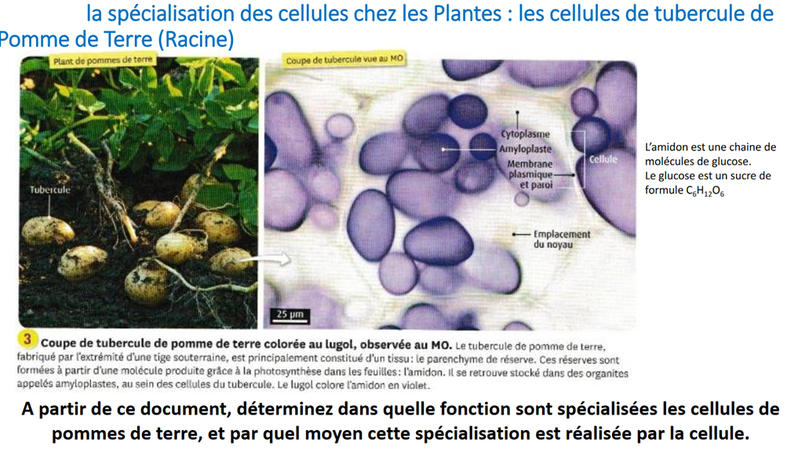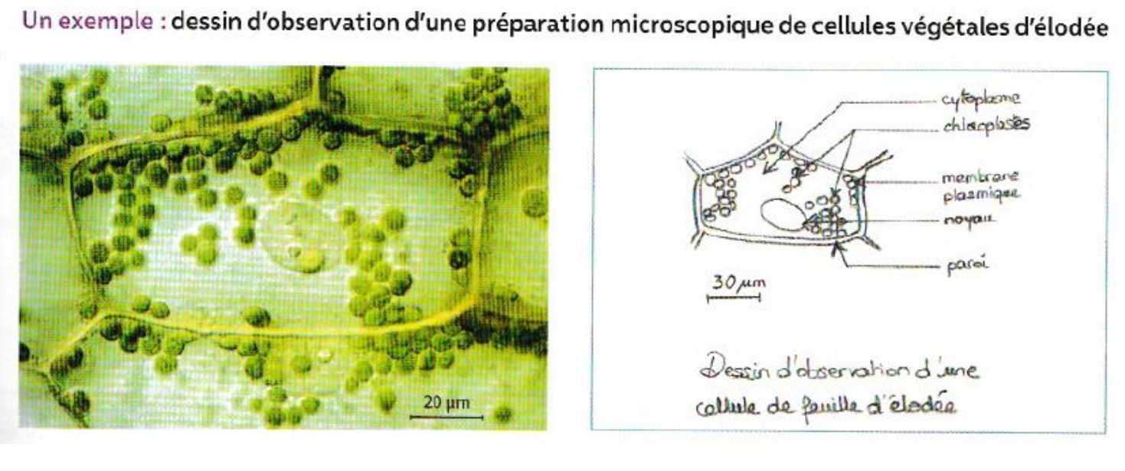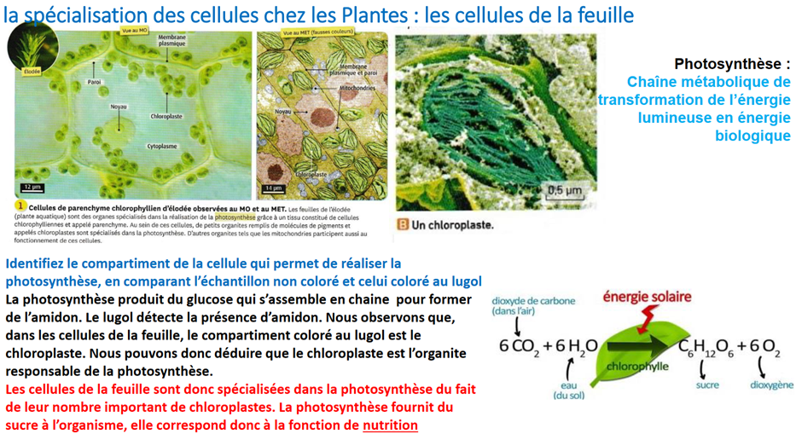

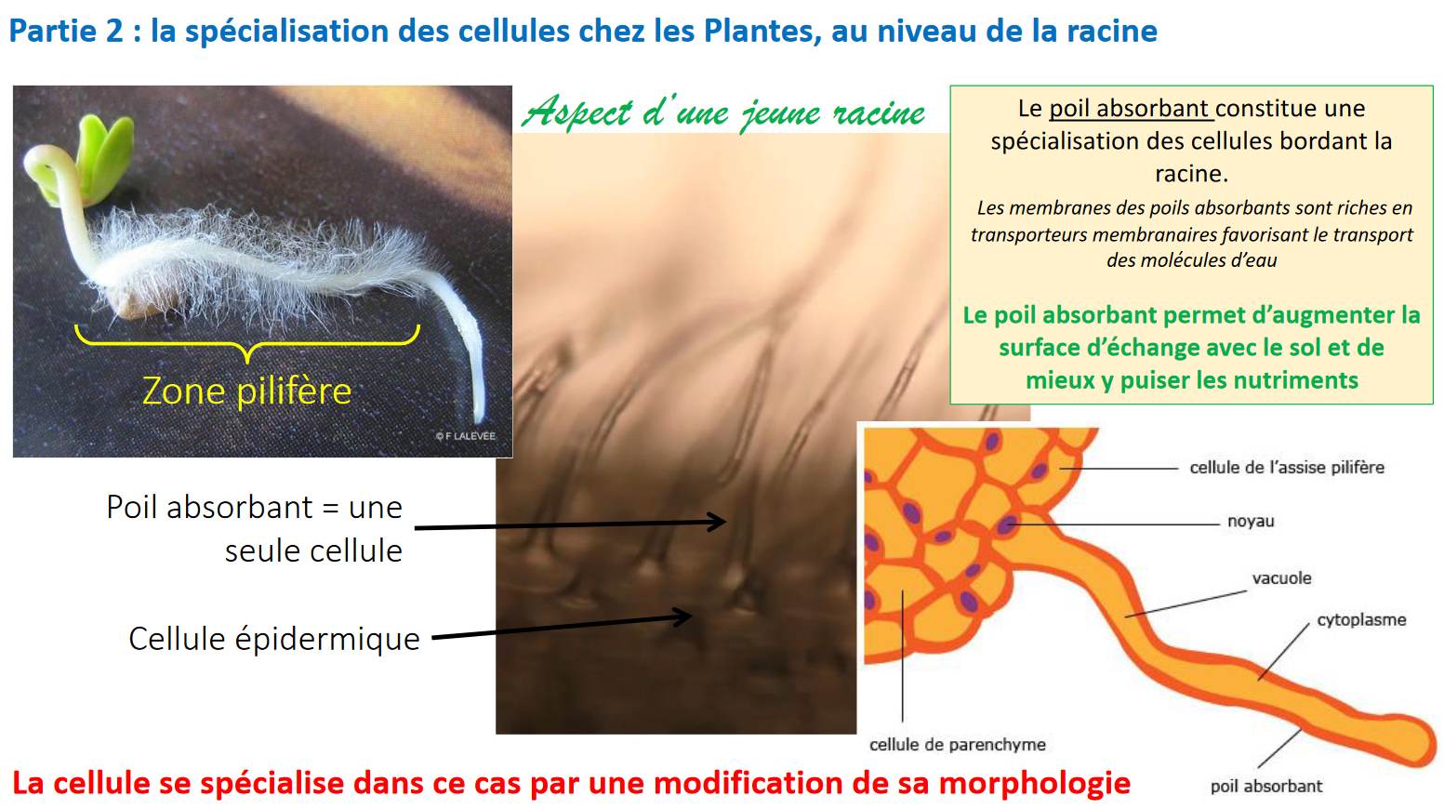

|  |  |
| --- | --- |
| **Cellule musculaire de muscle strié (MO X 400) :**  Fiche explicative de la leçon: Structure des muscles | Nagwa | **La striation des muscles squelettiques :**  En microscopie, la qualité des cellules musculaires (= fibres musculaires) s’évalue à leur **striation**.  Cette striation est due à l’organisation des myofibrilles (filaments d’actine et de myosine, protéines =molécule) à l’origine de la contraction cellulaire). |

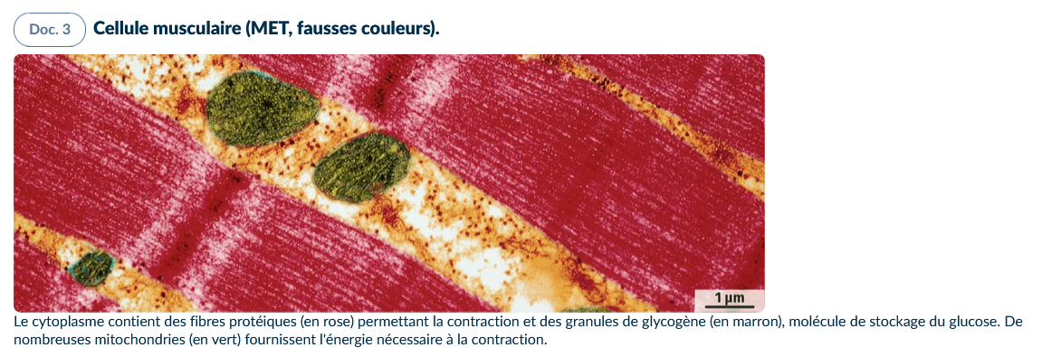

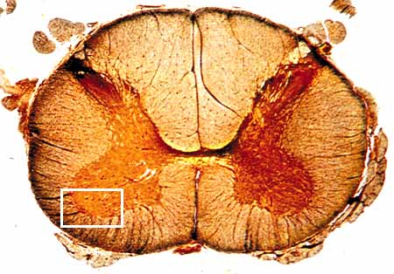Coupe transversale de moelle épinière

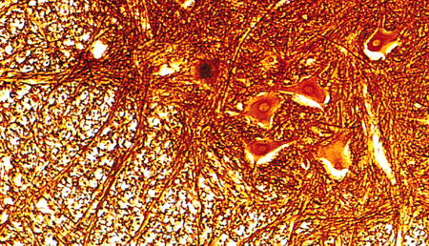

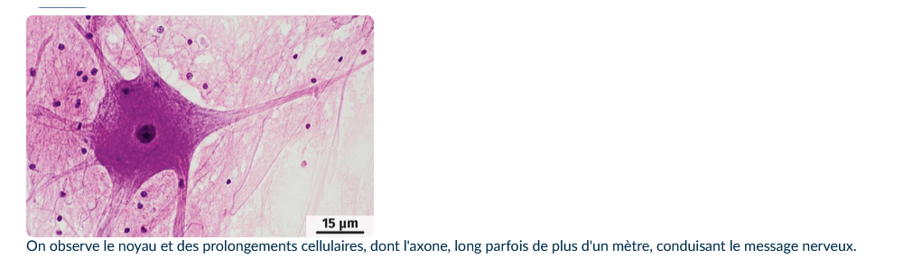

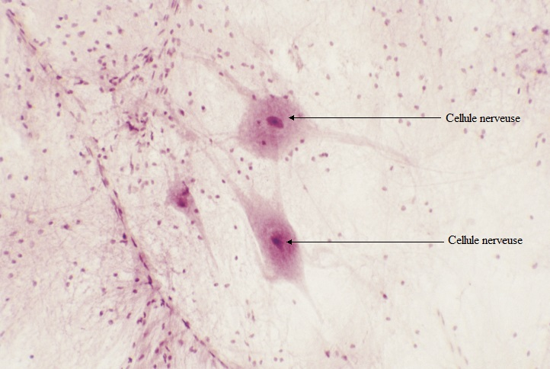

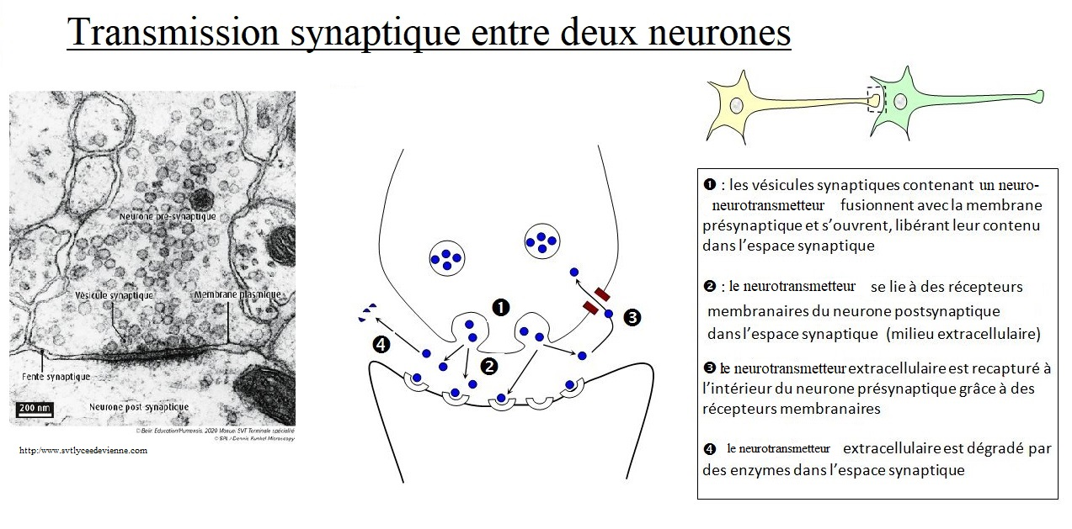

Frottis sanguin observé au microscope.

.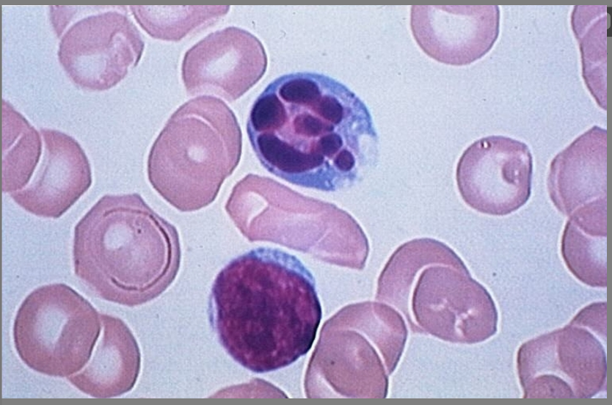

Les cellules eucaryotes sont, comme les cellules procaryotes, limitées par une membrane plasmique qui enveloppe le cytoplasme. Elles sont dotées, en outre, de compartiments membranaires comme le noyau qui contient les chromosomes portant l'information génétique.  
Le cliché montre un frottis sanguin photographié au microscope optique. La cellule qui possède un gros noyau est un lymphocyte. Il mesure environ 10 micromètres de diamètre. L'autre lymphocyte dont le noyau se fragmente est en train de mourir ; il est en apoptose ou mort cellulaire programmée.  
Les autres cellules visibles sur le cliché sont des globules rouges (ou hématies) qui mesurent 7 micromètres de diamètre. Bien que dépourvus de noyau et d'organites, ce sont d'authentiques cellules eucaryotes, comme toutes les cellules d'organismes pluricellulaires. En effet, les hématies possèdent un noyau et des organites lorsqu'elles naissent mais les expulsent au cours de leur différenciation ; elles deviennent alors de véritables « sacs à hémoglobine »

L'hémoglobine est une protéine riche en fer qui se trouve dans les globules rouges et qui donne au sang sa couleur rouge. L'hémoglobine **assure le transport de l'oxygène dans le corps et extrait le dioxyde de carbone des organes et des tissus**. Elle contient du fer, un minéral essentiel présent dans notre alimentation